11.02.2021. Гр 11. Технологія малярних робіт. Лук՚яненко С. І. Урок 50

Як порахувати шпалери
Після того як ви підібрали шпалери, визначилися з виглядом, кольором та текстурою - виникає питання - як правильно порахувати шпалери, тобто визначити точну кількість рулонів, необхідних для обклеювання приміщення. На відміну від фарбування стін, при розрахунку необхідної кількості шпалер не достатньо тільки обчислити ту площу, що буде обклеєна шпалерами.
З одного боку, в Європі встановлений стандартний розмір рулонів 10,05 м на 0,53 м, тому при нормальній висоті приміщення (більше 2,5 м) в більшості випадків з одного рулону виходить тільки три смуги шпалер. При висоті приміщення більше 3,3 м відповідно ми отримуємо тільки два цілих полотнища, а залишки рулону можна використовувати тільки для обклеювання площі біля дверних та віконних отворів.
З іншого боку, не однотонні шпалери часто мають повторюваний малюнок (рапорт), через який також виникають додаткові обрізки. Залежно від виду рапорту кількість обрізків можна більш-менш точно розрахувати.
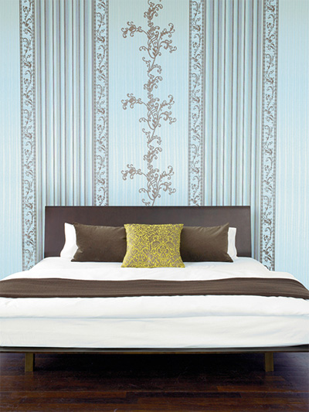
Шпалери без підбору малюнка або з хаотичним малюнком мають позначення на етикетці рулону і клеяться без контролю візерунка, їх відрізають просто друг за дружкою, без підгонки. При цьому практично не виникає обрізків.

Якщо малюнок на шпалерах потрібно підбирати, візерунки всіх смуг шпалер наклеюються на одній і тій самій висоті . Обрізків відносно не багато, принаймні, при маленькому рапорті візерунка. Розмір максимального відходу від полотна шпалер, рапорт, завжди вказується на етикетці.
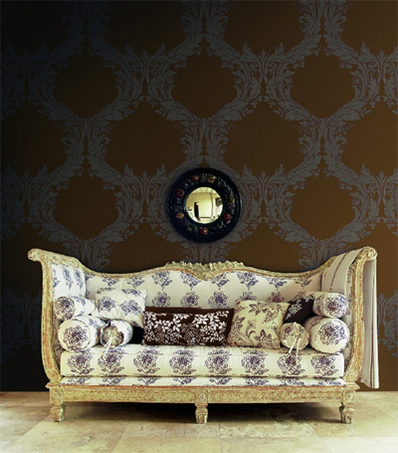
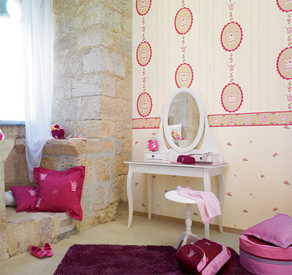
При зсунутій підгонці виникає діагональне переміщення малюнка між смугами (на етикетці ми бачимо символи або ). Наприклад, на маркуванні рулону вказується 64/32 - це означає повторення малюнка кожні 64 см і його переміщення між лівою і правою смугами шпалер на 32 см.
Таким чином, щоб порахувати кількість шпалер, що знадобиться, потрібно порахувати периметр приміщення (сума всіх стінок кімнати), не враховуючи дверні та віконні отвори, і поділити його на ширину рулону (найбільш часто зустрічаються розміри 0,53 м, 0,7м і 1,06 м). Так ми дізнаємося, скільки цілих полотнищ шпалер нам необхідно.
Наприклад, периметр кімнати 16 м, висота стелі 2,7 м, і нам сподобалися шпалери розміром 10 м завдовжки і 0,7 м шириною. При нашій висоті кімнати й, не забуваючи про рапорт, з рулону буде виходити тільки три цілих смуги (10 / 2,7 = 3,7). Тепер порахуємо кількість потрібних смуг: 16 м / 0,7 м = 22,85. Округляємо результат, і виходить, що для того, щоб отримати 23 смуги ми повинні придбати 8 рулонів шпалер (8 * 3 = 24). Решти обрізків, як правило, завжди вистачає для обклеювання площі під і над віконними, дверними отворами, тому ці місця не враховувалися в прорахунку потрібної кількості шпалер.
Як бачимо, порахувати шпалери не так вже й складно. Однак слід зауважити, що ми все ж рекомендуємо купувати шпалери з запасом. Робити це бажано з кількох причин. По-перше, в процесі обклеювання деякі полотна можуть бути зіпсовані, тому краще підстрахуватися і не ризикувати, адже деякі рідкісні шпалери замовити непросто, і чекати їх потрібно буде не менше як місяць. Крім того, вже поклеєні шпалери можуть бути зіпсовані - наприклад, якщо Ваша дитина любить малювати на стінах. Отже, мати як мінімум один запасний рулон шпалер просто необхідно.

Законспектувати та вивчити лекцію. Конспекти надсилати на е-пошту-lukianenko74@ukr.net

